Более 6,8 млн вызовов приняла столичная «Система-112» с начала года

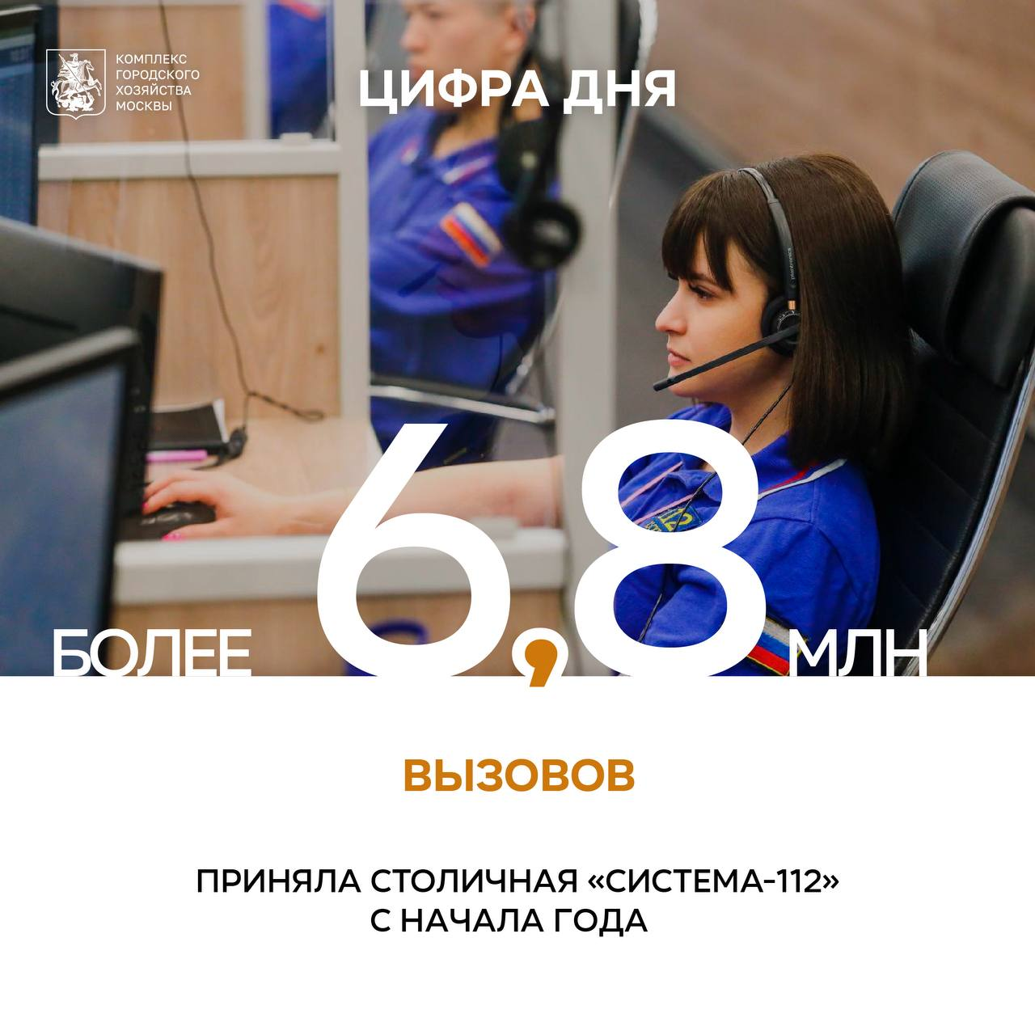

«В настоящее время «Система-112» является одной из самых эффективных городских структур, ее слаженная работа очень важна для полноценного функционирования столицы. Она востребована жителями, с начала этого года операторы приняли свыше 6,8 млн вызовов, из них 3,3 млн потребовали оповещения экстренных служб, остальные звонки носили справочно-консультационный характер», – рассказал заместитель Мэра Москвы Петр Бирюков.
Каждый день на дежурство выходят до 125 специалистов.
Процесс приема и обработки поступающих сообщений полностью автоматизирован.
Оператор менее чем за 1,5 минуты выясняет суть обращения, проводит консультацию, если необходимо, направляет на место городские и экстренные службы.
Обратиться за помощью можно не только позвонив на номер «112», но и отправив на него смс-сообщение, что удобно для людей с нарушениями слуха и речи.
Столичная «Система-112» осуществляет информационное взаимодействие с более чем 200 экстренными и аварийными службами Москвы, аналогичными системами Московской и Калужской областей.
К ней подключены все операторы связи, их абоненты могут звонить на номер «112» с мобильных телефонов напрямую, без прослушивания голосового автоответчика, и отправлять смс-сообщения.
Операторы обрабатывают сигналы от системы «ЭРА-ГЛОНАСС», техническое решение позволяет им разговаривать с людьми, находящимися в салоне автомобиля.
Больше о событиях Москвы – в каналах Мэра Москвы Сергея Собянина и «Городское хозяйство Москвы» в MAX.

